METODOLOGICKÝ ÚVOD
Data uvedená v této publikaci vycházejí z výsledků ročních statistických šetření ČSÚ o využívání informačních a komunikačních technologií v podnikatelském sektoru v ČR (ICT 5-01). Toto šetření se provádí v České republice od roku 2003 (v roce 2002 proběhlo pilotní šetření) a od roku 2006 je plně srovnatelné s obdobnými šetřeními uskutečněnými v ostatních členských zemích EU v rámci nařízení Evropského parlamentu a Rady (ES) č. 808/2004 o statistice Společenství o informační společnosti.

Základní údaje o šetření
Název šetření: | Šetření o využívání informačních a komunikačních technologií v podnikatelském sektoru
Předmět šetření: | Rozšíření a využívání informačních a komunikačních technologií v podnikatelském sektoru.
Cílová populace (základní soubor): | Právnické a fyzické osoby s 10 a více zaměstnanými osobami ve vybraných odvětvích ekonomické činnosti.
Referenční období: | Leden 2016; u otázek o využívání internetu ve vztahu k veřejné správě, Big Data a jejich analýze a o elektronickém obchodování, rok 2015.
Technika šetření: | Dotazník rozeslaný zpravodajským jednotkám. Možnost vyplnění klasického tištěného dotazníku, ale i elektronické verze.
Opora výběru: | Koordinační databáze a Registr ekonomických subjektů – stav k 31.12.2015.
Způsob výběru jednotek: | Kombinace plošného, záměrného a stratifikovaného náhodného výběru.
Výběrový soubor: | 7 812 zpravodajských jednotek
Dotazníky použité pro dopočty: | 6 416
Dopočty (odhad na sledovanou populaci): | Váhy stanoveny pomocí programu CLAN, kalibrace vah pomocí metody GREG; jako pomocná proměnná byl použit průměrný počet pojištěnců.

Struktura výsledného dopočteného souboru podle velikosti firem
(počtu zaměstnanců)
Struktura výsledného dopočteného souboru podle odvětví
(převažující ekonomické činnosti firem)

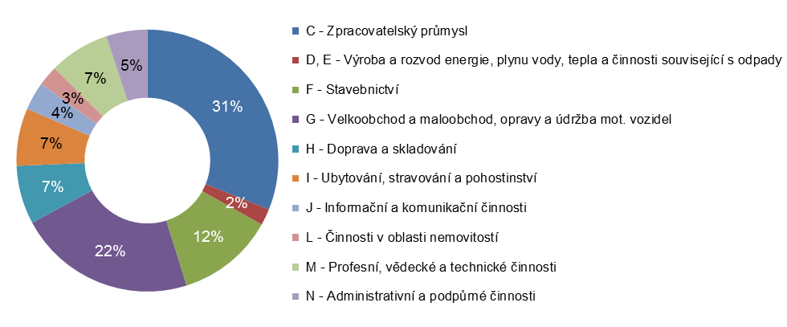

Výběrový soubor
Výběrový soubor byl stanoven tak, aby zabezpečil dostatečně reprezentativní výsledky pro strata použitá v tabulkové příloze, tj. aby výsledná směrodatná odchylka nepřekročila:
- pro údaje celkem za všechna sledovaná odvětví 2 procentní body,
- pro podniky jednotlivých sledovaných odvětví s 10 a více zaměstnanci 5 procentních bodů,
- pro podniky jednotlivých sledovaných odvětví ve velikostních skupinách 10–49, 50–249 a 250 a více zaměstnanců 8 procentních bodů.
Ve většině případů je směrodatná odchylka významně nižší než uvedené hodnoty.
Jelikož by analýza intervalů spolehlivosti hodnot jednotlivých ukazatelů přesahovala rámec této publikace, nejsou zde intervaly spolehlivosti uvedeny. Obecně je možno upozornit na to, že spolehlivost poměrových ukazatelů klesá s počtem dotazníků použitých pro dopočty a jejich podílem na počtu subjektů v základním souboru i s počtem subjektů v základním souboru. Pro základní soubory s malým počtem jednotek již přestávají platit vzorce obvykle používané pro velké soubory.
Z tohoto hlediska je třeba upřednostnit agregované hodnoty pro skupiny dle velikosti a CZ-NACE, Klasifikace ekonomických činností, http://www.czso.cz/csu/klasifik.nsf/i/klasifikace_ekonomickych_cinnosti_(cz_nace)
V tabulkové příloze jsou k dispozici data za firmy v České republice v podrobném maticovém členění podle velikosti (3 skupiny) a odvětví sledovaných podniků (29 skupin).

Sledované ukazatele

1. Firemní počítačová síť a související technologie
- firemní počítačová síť, bezdrátové připojení, vzdálený přístup, intranet a extranet

2. Internet
- způsoby připojení k internetu a rychlost internetového připojení, zadávání placené internetové reklamy

3. Použití internetu ve vztahu k veřejné správě
- používání úplného elektronického podání pro různé agendy
- využívání datových schránek pro odesílání dokumentům orgánům veřejné správy
- použití internetu pro přístup do zadávací dokumentace veřejných zakázek

4. Webové stránky a jejich využití
- registrované domény, jazykový obsah webových stránek, verze webových stránek dostupná pro mobilní zařízení, funkcionality webových stránek

5. Zaměstnanci používající počítač a jiné ICT
- používání ICT zaměstnanci, poskytování přenosných zařízení s připojením k internetu zaměstnancům, možnost školení zaměstnanců prostřednictvím ICT
- IT odborníci zaměstnaní ve firmách, zaměstnávání IT odborníků, poskytování školení IT odborníkům
- kompetence provádět vybrané činnosti související s ICT

6. Elektronický prodej
- způsob realizace elektronických prodejů, hodnota elektronických prodejů, možnost provánění plateb u elektronického prodeje

7. Elektronické nakupování
- způsob realizace elektronických nákupů, hodnota elektronických nákupů

8. Elektronická fakturace
- typy vystavovaných a zasílaných faktur firmami, typy přijímaných faktur, zasílání faktur prostřednictvím datových schránek

9. Používání sociálních médií
- typy využívaných sociálních médií

10. Cloud computing
- používání placených služeb cloud computingu

11. Big Data a jejich analýza
- využívání Big Data
ČSÚ bude zveřejňovat další výstupy z tohoto šetření, včetně mezinárodního srovnání,
na svých internetových stránkách: http://czso.cz/csu/redakce.nsf/i/podnikatelsky_sektor

Použité zkratky a symboly

3G/UMTS Universal Mobile Telecommunication
Systém (3G: třetí generace mobil.tech.)
ADSL Asymetric Digital Subscriber Line
B2B Business-to-business
B2C Business-to-customer
CDMA Code Division Multiple Access
CRM Customer Relationship Management
ČSÚ Český statistický úřad
ČR Česká republika
DNS(S) Domain Name Server (System)
DSL Digital Subscriber Line
EDI Electronic Data Interchange
ERP Enterprise Resource Planning
FTTx Fiber to the x
GPS Global Positioning System
HSPA High-Speed Packet Access
ICT Informační a komunikační technologie
IP adresa číslo identifikující síťové rozhraní v poč.síti používající internetový protokol
IS Informační systém
ISDOC Information System Document
IT Informační technologie
LAN Local Area Network
LTE Long Term Evolution
LTE-A LTE-Advanced
Mb/s Megabit za sekundu
SCM Supply Chain Management
SW Software
UBL Universal Business Language
WCDMA Wide Code-Division Multiple Access
WLAN Wireless Local Area Network
XML eXtensible Markup Language

